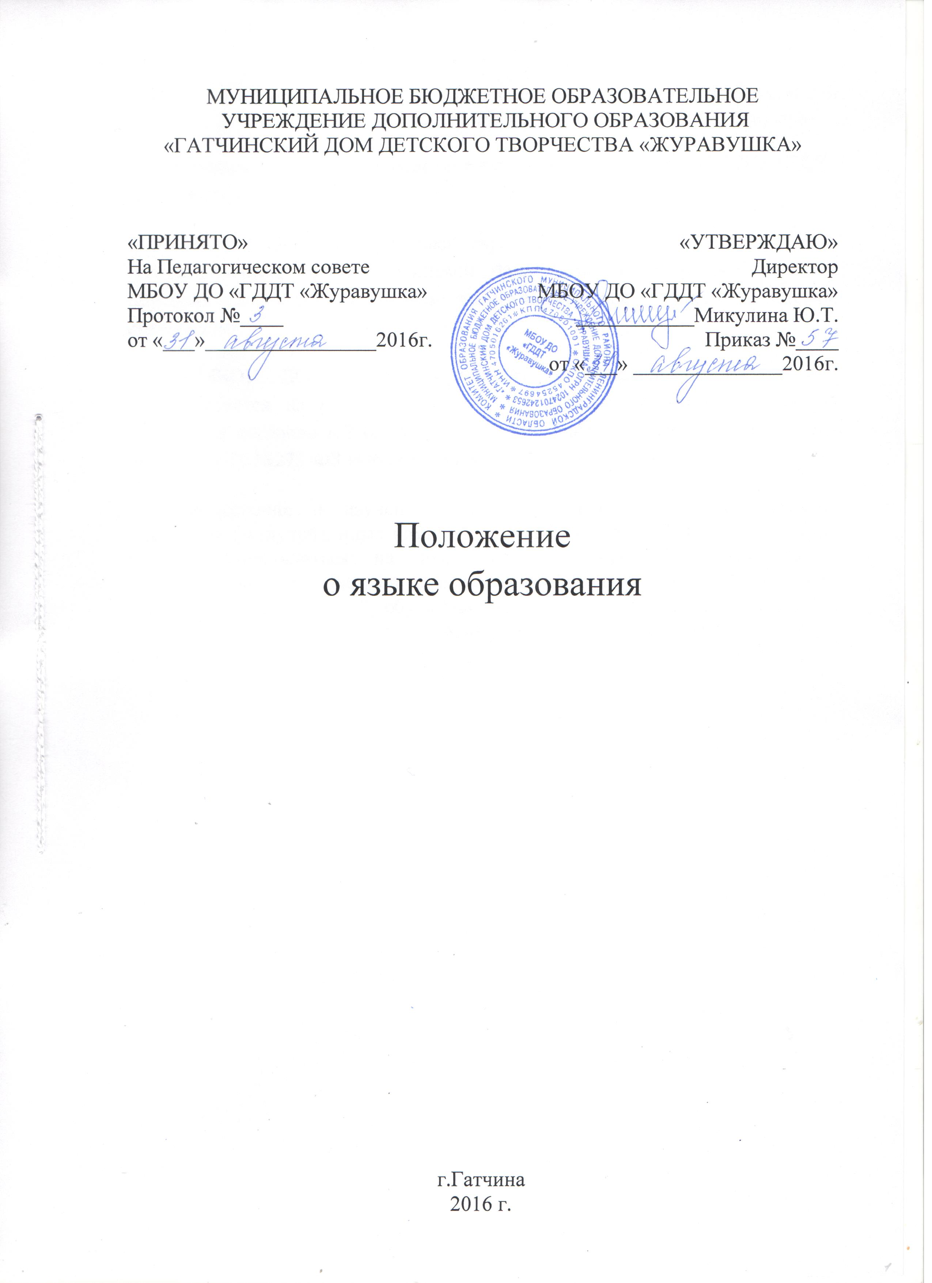
1. Настоящее Положение разработано на основании Закона «Об образовании в РФ» № 273–ФЗ от 29.12.2012г. и Устава МБОУ ДО «ГДДТ «Журавушка».
2. Настоящее Положение определяет язык образования в МБОУ ДО «ГДДТ «Журавушка».
3. МБОУ ДО «ГДДТ «Журавушка» гарантирует получение образования на государственном языке Российской Федерации, а также выбор языка обучения и воспитания в пределах возможностей, представляемых системой образования.
4. В МБОУ ДО «ГДДТ «Журавушка» образовательная деятельность осуществляется на русском языке – государственном языке Российской Федерации согласно п.2 ст.14 Федерального закона Российской Федерации от 29.12.2012 №273-ФЗ «Об образовании в Российской Федерации».
5. Преподавание и изучение отдельных учебных программ, курсов, дисциплин (модулей), иных компонентов в МБОУ ДО «ГДДТ «Журавушка» могут осуществляться на иностранных языках в соответствии с образовательной программой по заявлению обучающегося и/или родителей (законных представителей) обучающегося с учетом его мнения в том случае, если педагог дополнительного образования владеет другим иностранным языком.

